等差数列的前n项和
增城市华侨中学数学科组 冯海燕

教材分析
等差数列的前ｎ项和是数列的重要内容，也是数列研究的基本问题．在现实生活中，等差数列的求和是经常遇到的一类问题．等差数列的求和公式，为我们求等差数列的前ｎ项和提供了一种重要方法．
教材首先通过具体的事例，探索归纳出等差数列前ｎ项和的求法，接着推广到一般情况，推导出等差数列的前ｎ项和公式．为深化对公式的理解，通过对具体例子的研究，弄清等差数列的前ｎ项和与等差数列的项、项数、公差之间的关系，并能熟练地运用等差数列的前ｎ项和公式解决问题．这节内容重点是探索掌握等差数列的前ｎ项和公式，并能应用公式解决一些实际问题，难点是前ｎ项和公式推导思路的形成．

教学目标
1. 通过等差数列前ｎ项和公式的推导，让学生体验数学公式产生、形成的过程，培养学生抽象概括能力．
2. 理解和掌握等差数列的前ｎ项和公式，体会等差数列的前ｎ项和与二次函数之间的联系，并能用公式解决一些实际问题，培养学生对数学的理解能力和逻辑推理能力．
3. 在研究公式的形成过程中，培养学生的探究能力、创新能力和科学的思维方法．

任务分析
这节内容主要涉及等差数列的前ｎ项公式及其应用．
对公式的推导，为便于学生理解，采取从特殊到一般的研究方法比较适宜，如从历史上有名的求和例子1＋2＋3＋……＋100的高斯算法出发，一方面引发学生对等差数列求和问题的兴趣，另一方面引导学生发现等差数列中任意的第ｋ项与倒数第ｋ项的和等于首项与末项的和这个规律，进而发现求等差数列前ｎ项和的一般方法，这样自然地过渡到一般等差数列的求和问题．对等差数列的求和公式，要引导学生认识公式本身的结构特征，弄清前ｎ项和与等差数列的项、项数、公差之间的关系．为加深对公式的理解和运用，要强化对实例的教学，并通过对具体实例的分析，引导学生学会解决问题的方法．特别是对实际问题，要引导学生从实际情境中发现等差数列的模型，恰当选择公式．对于等差数列前ｎ项和公式和二次函数之间的联系，可引导学生拓展延伸．

教学设计

一、问题情景
1. 在200多年前，有个10岁的名叫高斯的孩子，在老师提出问题：“1＋2＋3＋…＋100＝？”时，很快地就算出了结果．他是怎么算出来的呢？他发现1＋100＝2＋99＝3＋97＝…＝50＋51＝101，于是1＋2＋…＋100＝101×50＝5050．
2. 受高斯算法启发，你能否求出1＋2＋3＋…＋ｎ的和．
3. 高斯的方法妙在哪里呢？这种方法能否推广到求一般等差数列的前ｎ项和？

二、建立模型
1. 数列的前ｎ项和定义
对于数列｛ａ_{n}｝，我们称ａ₁＋ａ₂＋…＋ａ_{n}为数列｛ａ_{n}｝的前ｎ项和，用S_{n}表示，即S_{n}＝ａ₁＋ａ₂＋…＋ａ_{n}．
2. 等差数列的求和公式
（1）如何用高斯算法来推导等差数列的前ｎ项和公式？
对于公差为ｄ的等差数列｛ａ_{n}｝：
S_{n}＝ａ₁＋（ａ₁＋ｄ）＋（ａ₁＋2ｄ）＋…＋［ａ₁＋（ｎ—1）ｄ］， ①
依据高斯算法，将S_{n}表示为S_{n}＝ａ_{n}＋（ａ_{n}—ｄ）＋（ａ_{n}—2ｄ）＋…＋［ａ_{n}—（ｎ—1）ｄ］． ②
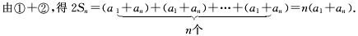
由此得到等差数列的前ｎ项和公式
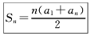
小结：这种方法称为反序相加法，是数列求和的一种常用方法．
（2）结合通项公式ａ_{n}＝ａ₁＋（ｎ—1）ｄ，又能得怎样的公式？
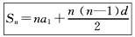
（３）两个公式有什么相同点和不同点，各反映了等差数列的什么性质？
学生讨论后，教师总结：相同点是利用二者求和都须知道首项ａ₁和项数ｎ；不同点是前者还须要知道ａ_{n}，后者还须要知道ｄ．因此，在应用时要依据已知条件合适地选取公式．公式本身也反映了等差数列的性质：前者反映了等差数列的任意的第ｋ项与倒数第ｋ项的和都等于首、末两项之和，后者反映了等差数的前ｎ项和是关于ｎ的没有常数项的“二次函数”．

三、解释应用
［例 题］
1. 根据下列各题中的条件，求相应的等差数列｛ａ_{n}｝的前ｎ项和S_{n}．
（1）ａ₁＝ —4，ａ₈＝ —18，ｎ＝8．
（2）ａ₁＝14．5，ｄ＝0.7，ａ_{n}＝32．
注：恰当选用公式进行计算．
2. 已知一个等差数列｛ａ_{n}｝前10项的和是310，前20项的和是1220．由这些条件能确定这个等差数列的前ｎ项和的公式吗？
分析：将已知条件代入等差数列前ｎ项和的公式后，可得到两个关于ａ₁与ｄ的关系式，它们都是关于ａ₁与ｄ的二元一次方程，由此可以求得ａ₁与ｄ，从而得到所求前ｎ项和的公式．
解：由题意知
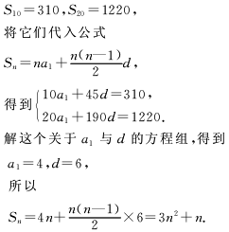
注：（1）教师引导学生认识到等差数列前ｎ项和公式，就是一个关于ａ_{n}，ａ₁，ｎ或者ａ₁，ｎ，ｄ的方程，使学生能把方程思想和前ｎ项和公式相结合，再结合通项公式，对ａ₁，ｄ，ｎ，ａ_{n}及S_{n}这五个量知其三便可求其二．
（2）本题的解法还有很多，教学时可鼓励学生探索其他的解法．例如，
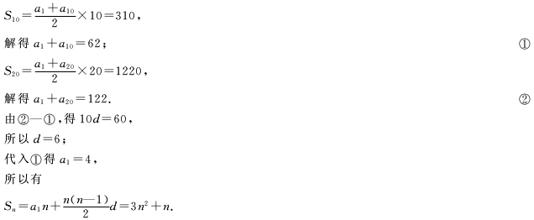
3. 2000年11月14日教育部下发了《关于在中小学实施“校校通”工程的通知》．某市据此提出了实施“校校通”工程的总目标：从2001年起用10年的时间，在全市中小学建成不同标准的校园网．据测算，2001年该市用于“校校通”工程的经费500万元．为了保证工程的顺利实施，计划每年投入的资金都比上一年增加50万元．那么从2001年起的未来10年内，该市在“校校通”工程中的总投入是多少？
教师引学生分析：每年“校校通”工程的经费数构成公差为５０的等差数列．问题实质是求该数列的前10项的和．
解：根据题意，从2001～2010年，该市每年投入“校校通”工程的经费都比上一年增加50万元．所以，可以建立一个等差数列｛ａ_{n}｝，表示从2001年起各年投入的资金，其中，ａ₁＝500，ｄ＝50．
那么，到2010年（ｎ＝10），投入的资金总额为
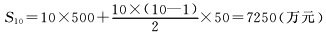
答：从2001～2010年，该市在“校校通”工程中的总投入是7250万元．
注：教师引导学生规范应用题的解题步骤．
4. 已知数列｛ａ_{n}｝的前ｎ项和S_{n}＝ｎ²＋ｎ，求这个数列的通项公式．这个数列是等差数列吗？如果是，它的首项与公差分别是什么？
解：根据
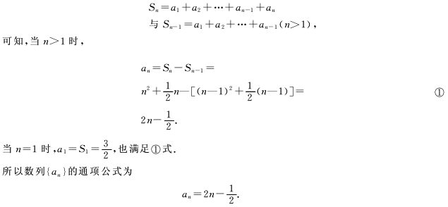
由此可知，数列｛ａ_{n}｝是一个首项为，公差为2的等差数列．
思考：一般地，数列｛ａ_{n}｝前ｎ项和S_{n}＝Aｎ²＋Bｎ（A≠０），这时｛ａ_{n}｝是等差数列吗？为什么？
［练 习］
1. 一名技术人员计划用下面的办法测试一种赛车：从时速10ｋｍ／ｈ开始，每隔2ｓ速度提高20ｋｍ／ｈ．如果测试时间是30ｓ，测试距离是多长？
2. 已知数列｛ａ_{n}｝的前ｎ项的和为S_{n}＝ｎ²＋ｎ＋4，求这个数列的通项公式．
3. 求集合M＝｛ｍ｜ｍ＝2ｎ—1，ｎ∈N*，且ｍ＜60｝的元素个数，并求这些元素的和．

四、拓展延伸
1. 数列｛ａ_{n}｝前ｎ项和S_{n}为S_{n}＝pn²＋qn＋ｒ（ｐ，ｑ，ｒ为常数且ｐ≠０），则｛ａ_{n}｝成等差数列的条件是什么？
2. 已知等差数列5，4，3，…的前ｎ项和为S_{n}，求使S_{n}最大的序号ｎ的值．
分析1：等差数列的前ｎ项和公式可以写成S_{n}＝ｎ²＋ （ａ₁－）ｎ，所以S_{n}可以看成函数ｙ＝x²＋（ａ₁－ ）ｘ（ｘ∈N*）．当ｘ＝ｎ时的函数值．另一方面，容易知道S_{n}关于ｎ的图像是一条抛物线上的一些点．因此，我们可以利用二次函数来求ｎ的值．
解：由题意知，等差数列5，4，3，…的公差为－，所以
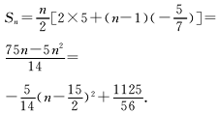
于是，当ｎ取与最接近的整数即7或8时，S_{n}取最大值．
分析2：因为公差ｄ＝ －＜０，所以此数列为递减数列，如果知道从哪一项开始它后边的项全为负的，而它之前的项是正的或者是零，那么就知道前多少项的和最大了．即使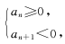然后从中求出ｎ．

